

**UWAGA REKRUTACJA**

**NA ROK SZKOLNY 2021/2022 ROZPOCZĘTA !**

**OŚRODEK SZKOLENIA I WYCHOWANIA**

**OCHOTNICZYCH HUFCÓW PRACY**

**W ZĄBKOWICACH ŚLĄSKICH**

**prowadzi rekrutację do :**

* **Klas VII i VIII szkoły podstawowej z przyuczeniem do zawodu**
* **Klas szkół branżowych pierwszego stopnia**

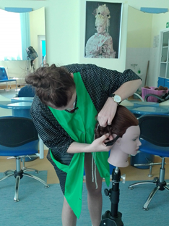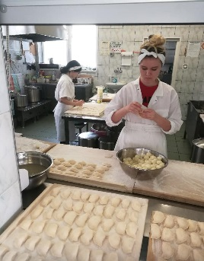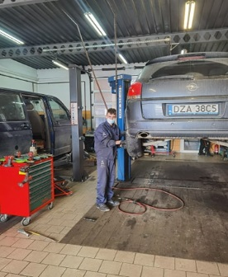 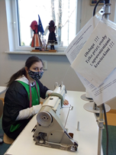

* Oferujemy darmowe zakwaterowanie uczestników w internacie
* Objęcie młodzieży opieką dydaktyczną, wychowawczą i specjalistyczną w celu umożliwienia ukończenia etapu edukacji
* Pomoc w budowaniu własnej ścieżki kariery zawodowej
* Szereg atrakcyjnych zajęć, konkursów i działań, które pozwolą rozwiać pasje i zainteresowania młodego człowieka

**ZADZWOŃ DO NAS KONIECZNIE !**

**BO Z NAMI JEST FAJNIE !!!**

**TEL. 74 64 10 138**